

Gan ei fod yn gyflogwr cyfle cyfartal, mae Grŵp Colegau NPTC yn annog ceisiadau o bob rhan o’r gymuned am swydd:
Cynghorydd Llyfrgell (Coleg y Drenewydd)

I gefnogi dysgu ac addysgu o fewn y coleg drwy ddarparu gwasanaethau llyfrgell o ansawdd uchel ac i roi cyngor a chymorth i'r holl staff a myfyrwyr wrth ddefnyddio gwasanaethau ac adnoddau'r llyfrgell. I greu adnoddau a darparu hyfforddiant i helpu myfyrwyr i ddatblygu eu sgiliau digidol ac academaidd.

Cyfradd Cyflog: Graddfa 4, Pwyntiau 21 – 24, £21,335 - £23,219 y flwyddyn.

Oriau Gwaith: 37 awr yr wythnos (gallai gynnwys gyda'r hwyr ac yn gynnar yn y bore ac ar benwythnosau).

Contract: Amser llawn, parhaol.

Lleoliad: Grŵp Colegau NPTC (yng Ngholeg y Drenewydd yn y lle cyntaf)

Cymwysterau: Dylai fod gan ymgeiswyr gymhwyster lefel 5 mewn disgyblaeth berthnasol (HND neu gyfwerth), cymwysterau Lefel 2 mewn Saesneg a Mathemateg (TGAU neu gyfwerth) a bod yn hyddysg mewn TG hyd at lefel 3, gan gynnwys profiad o ddefnyddio cymwysiadau MS Office a Teams. Mae profiad o gyflawni ymchwil academaidd drwy ddefnyddio ffynonellau gwybodaeth ar-lein a ffynonellau printiedig yn hanfodol.

Dyddiad Cau: 12 canol dydd, Dydd Gwener 22 Hydref 2021.

Am fanylion pellach neu i wneud cais ar-lein os gwelwch yn dda ewch i www.nptcgroup.ac.uk.

Fel arall, e-bostiwch jobs@nptcgroup.ac.uk gan ddyfynnu'r cyfeirnod 221021/LA/NEW/AH

Bydd angen i'r ymgeisydd llwyddiannus gael

Gwiriad Manwl boddhaol.
Cysylltir ag ymgeiswyr sydd ar y rhestr fer yn unig. Rydym yn croesawu ceisiadau yn Gymraeg ac ni fydd cais a gyflwynir yn Gymraeg yn cael ei drin yn llai ffafriol na chais a gyflwynir yn Saesneg.

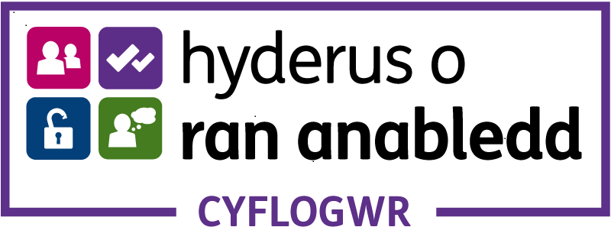

Dim asiantaethau os gwelwch yn dda

